Министерство науки и высшего образования РФ

ФГАОУ ВО Пермский национальный исследовательский

политехнический университет

Кафедра «Вычислительная математика, механика и биомеханика»

Отчет по лабораторной работе № 11

тема «GUI»

по дисциплине «Информатика»

Выполнил: студент группы ИСТ-22-1б Вихляев И. С.

Проверил: ассистент каф. ВММБ Нетбай Г.В.

Пермь, 2023

**Содержание**

Задание 1 3

1.1. Постановка задачи 3

1.2. Решение задачи, код программы 3

1.3. Тестирование работы программы 4

Задание 2 4

2.1. Постановка задачи 4

2.2. Решение задачи, код программы 5

2.3. Тестирование работы программы 5

Задание 3 6

3.1. Постановка задачи 6

3.2 Решение задачи, код программы 6

3.3. Тестирование работы программы 8

Задание 4 9

4.1. Постановка задачи 9

4.2. Решение задачи, код программы 9

4.3. Тестирование работы программы 11

Задание 5 12

5.1. Постановка задачи 12

5.2. Решение задачи, код программы 12

5.3. Тестирование работы программы 15

# Задание 1

## Постановка задачи

Создать окно с двумя полями ввода и кнопкой. У первого поля установить ограничение по количеству вводимых символов 25 символов. Второе поле использовать для указания пути к файлу. При нажатии на кнопку должна происходить запись данных из поля ввода в файл путь к которому указывается во втором поле ввода.

## 1.2. Решение задачи, код программы

import java.awt.*;

import java.awt.event.*;

import javax.swing.*;

import java.io.*;

public class task1 extends JFrame {

    private JTextField textField1;

    private JTextField textField2;

    public task1() {

        setTitle("File Write");

        setSize(400, 150);

        setDefaultCloseOperation(JFrame.EXIT_ON_CLOSE);

        // Создание компонентов

        JPanel panel = new JPanel();

        panel.setLayout(new GridLayout(3, 1));

        JLabel label1 = new JLabel("Введите текст (максимум 25 символов):");

        panel.add(label1);

        textField1 = new JTextField(25);

        panel.add(textField1);

        JLabel label2 = new JLabel("Укажите путь к файлу:");

        panel.add(label2);

        textField2 = new JTextField();

        panel.add(textField2);

        JButton button = new JButton("Записать в файл");

        button.addActionListener(new ButtonListener());

        panel.add(button);

        add(panel);

        setVisible(true);

    }

    private class ButtonListener implements ActionListener {

        public void actionPerformed(ActionEvent event) {

            String text = textField1.getText();

            String filePath = textField2.getText();

            try {

                FileWriter fileWriter = new FileWriter(filePath);

                fileWriter.write(text);

                fileWriter.close();

                JOptionPane.showMessageDialog(task1.this,

                        "Данные успешно записаны в файл.");

            } catch (IOException e) {

                JOptionPane.showMessageDialog(task1.this,

                        "Ошибка при записи данных в файл: " + e.getMessage(),

                        "Ошибка", JOptionPane.ERROR_MESSAGE);

            }

        }

    }

    public static void main(String[] args) {

        SwingUtilities.invokeLater(new Runnable() {

            public void run() {

                new task1();

            }

        });

    }

}

## 1.3. Тестирование работы программы

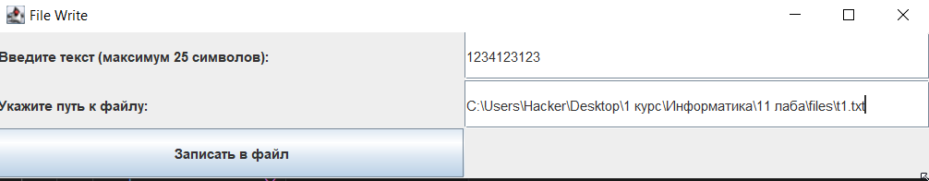

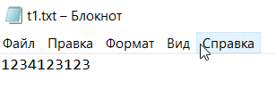

# Задание 2

## 2.1. Постановка задачи

Создать программу с графическим интерфейсом, которая предлагает два варианта использования

* 1. Отображает поля ввода имени, фамилии, отчества, даты рождения, учебной группы. При нажатии на кнопку «Записать» сохраняет данные в файл
  2. При нажатии кнопки «Загрузить» извлекает из файла данные и отображает в полях ввода.

## 2.2. Решение задачи, код программы

public class task2{

    public static void main(String[] args) {

        double p;int[] x = {1, 2, 3, 4, 5, 6, 7, 8, 9, 10};

        double[] y = new double[10];

        for(int i = 0; i < 10; i++){y[i] = x[i] * x[i] + 0.3;}

        p = x[1]*y[1]*x[3]*y[3]*x[5]*y[5]*x[7]*y[7]*x[9]*y[9]/(x[0]*y[0]*x[2]*y[2]*x[4]*y[4]*x[6]*y[6]*x[8]*y[8]);

        System.out.println(p);

    }

}

## 2.3. Тестирование работы программы

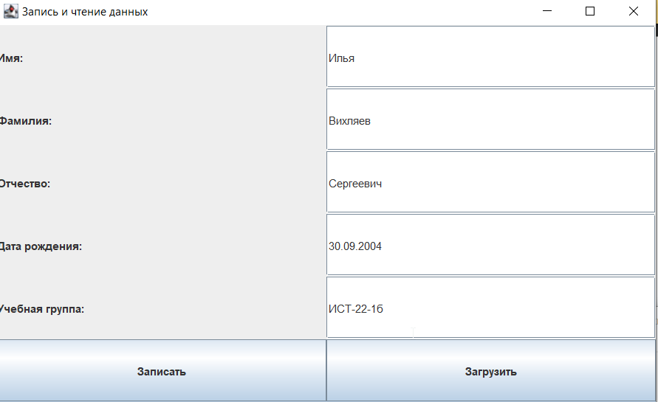

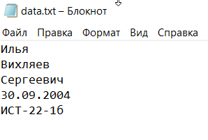

# Задание 3

## 3.1. Постановка задачи

Создать программу, которая запрашивает у пользователя интервал и строит на нем график функции из задания №10 лабораторной работы «Циклы» вашего варианта.

## 3.2 Решение задачи, код программы

import java.awt.*;

import java.awt.event.*;

import java.io.*;

import javax.swing.*;

import javax.swing.text.AttributeSet;

import javax.swing.text.BadLocationException;

import javax.swing.text.PlainDocument;

import org.jfree.chart.*;

import org.jfree.chart.plot.Plot;

import org.jfree.chart.plot.PlotOrientation;

import org.jfree.chart.plot.XYPlot;

import org.jfree.chart.renderer.xy.XYLineAndShapeRenderer;

import org.jfree.data.xy.XYDataset;

import org.jfree.data.xy.XYSeries;

import org.jfree.data.xy.XYSeriesCollection;

import java.math.*;

import static java.lang.Math.*;

public class task3 extends JFrame {

    JButton b1,b2,b3,b4;

    JLabel l1, l2,l3,l4,l5,l6;

    JTextField t1, t2;

    String S;

    double x1,x2,f,x,h=0.01;

    eWork knopa=new  eWork();

    JFrame frame=new JFrame("MinimalStaticChart");

    // Настройка будущего поля

    public task3 (String s) {

        super(s);

        setLayout(new FlowLayout());

        b1 =new JButton("Очистить");

        b2 =new JButton("Вычислить");

        b3 = new JButton("График");

        b4 = new JButton("Закрыть диаграмму");

        l1 =new JLabel("Вычислить f(x)=x^2cos(x)+sin(x^2)");

        l2 =new JLabel("Введите x слева:");

        l3 =new JLabel("Введите x справа:");

        l4 = new JLabel("          ");

        l5 = new JLabel("       ");

        l6 = new JLabel("   ");

        t1 = new JTextField(10);

        t2 = new JTextField(10);

        add(l2);

        add(t1);

        add(l4);

        add(b3);

        add(l3);

        add(t2);

        add(l6);

        add(l5);

        add(b4);

        add(l1);

        add(l6);

        add(b1);

        b1.addActionListener(knopa);

        b3.addActionListener(knopa);

        b4.addActionListener(knopa);

    }

    // Задание параметров полю

    public static void main(String args[]) {

        task3 g = new task3("Задание 3");

        g.setVisible(true);

        g.setDefaultCloseOperation(JFrame.EXIT_ON_CLOSE);

        g.setSize(450, 200);

        g.setResizable(false);

        g.setLocationRelativeTo(null);

    }

    public class eWork implements ActionListener {

        public void actionPerformed(ActionEvent e) {

            try {

                if (e.getSource()==b1) {

                    t1.setText(null);

                    t2.setText(null);

                }

//                if (e.getSource()==b2) {

//                    x1=Double.parseDouble(t1.getText());

//                    x2=Double.parseDouble(t2.getText());

//                    x=(x2-x1);

//                    f=(pow(x, 2) * cos(x)) + sin(pow(x, 2));

//                    S=" f(x)= "+f;

//                    JOptionPane.showMessageDialog(null,S);

//                }

                if (e.getSource()==b3) {

                    //double delta=0.5;

                    x1=Double.parseDouble(t1.getText());

                    x2=Double.parseDouble(t2.getText());

                    XYSeries series=new XYSeries("(pow(x, 2) * cos(x)) + sin(pow(x, 2))");

                    for (double i=x1;i<=x2;i+=h){

                        series.add(i,(pow(i, 2) * cos(i)) + sin(pow(i, 2)));

                    }

                    XYDataset xyDataset=new XYSeriesCollection(series);

                    JFreeChart chart=ChartFactory.createXYLineChart("(pow(x, 2) * cos(x)) + sin(pow(x, 2))","x","(pow(x, 2) * cos(x)) + sin(pow(x, 2))",xyDataset, PlotOrientation.VERTICAL,true,true,true);

                    //Настройка диаграммы

                    chart.setBackgroundPaint(Color.white);

                    Plot plot=chart.getPlot();

                    plot.setBackgroundPaint(Color.white);

                    ((XYPlot)plot).setDomainGridlinePaint(Color.black);

                    ((XYPlot)plot).setRangeGridlinePaint(Color.black);

                    XYLineAndShapeRenderer renderer=(XYLineAndShapeRenderer) ((XYPlot)plot).getRenderer();

                    renderer.setSeriesPaint(0,Color.black);

                    renderer.setSeriesStroke(0,new BasicStroke(4.0f));

                    frame.getContentPane().add(new ChartPanel(chart));

                    frame.setSize(600,600);

                    frame.setVisible(true);

                }

                if (e.getSource()==b4){

                    frame.dispose();

                }

            } catch (Exception ex) {

                JOptionPane.showMessageDialog(null, "Введите интервал в числовом формате");

            }

        }

    }

}

## 3.3. Тестирование работы программы

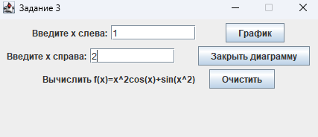

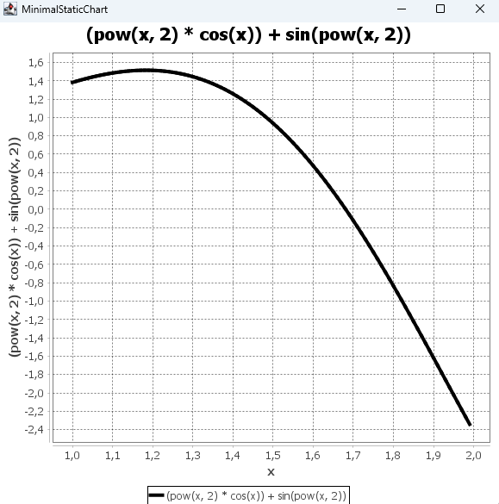

# Задание 4

## 4.1. Постановка задачи

Создать программу, которая при нажатии кнопки вычисляет 7 случайных чисел и отображает их одно под другим в текстовом поле ввода. Поле ввода должно быть неизменяемо для пользователя!

## 4.2. Решение задачи, код программы

import java.awt.*;

import java.awt.event.*;

import javax.swing.*;

import java.util.Random;

public class task4 extends JFrame {

    Random rand=new Random();

    JButton b1;

    JLabel l1, l2, l3,l4, l5, l6,l7, l8,l9;

    JTextField t1, t2, t3, t4, t5, t6,t7;

    eWork knopa=new  eWork();

    // Настройка будущего поля

    public task4 (String s) {

        super(s);

        setLayout(new FlowLayout());

        b1 =new JButton("Записать");

        l1 =new JLabel("Вывести 7 случайных чисел");

        l2=new JLabel("                                       ");

        l3=new JLabel("                                                                      ");

        l4=new JLabel("                                                                      ");

        l5=new JLabel("                                                                      ");

        l6=new JLabel("                                                                      ");

        l7=new JLabel("                                                                      ");

        l8=new JLabel("                                                                      ");

        l9=new JLabel("                                       ");

        t1 =new JTextField(5);

        t2 =new JTextField(5);

        t3 =new JTextField(5);

        t4 =new JTextField(5);

        t5 =new JTextField(5);

        t6 =new JTextField(5);

        t7 =new JTextField(5);

        t1.disable();

        t2.disable();

        t3.disable();

        t4.disable();

        t5.disable();

        t6.disable();

        t7.disable();

        add(l1);

        add(l2);

        add(b1);

        add(l9);

        add(t1);

        add(l3);

        add(t2);

        add(l4);

        add(t3);

        add(l5);

        add(t4);

        add(l6);

        add(t5);

        add(l7);

        add(t6);

        add(l8);

        add(t7);

        b1.addActionListener(knopa);

    }

    // Задание параметров полю

    public static void main(String args[]) {

        task4 g = new task4("Задание 4");

        g.setVisible(true);

        g.setDefaultCloseOperation(JFrame.EXIT_ON_CLOSE);

        g.setSize(400, 200);

        g.setResizable(false);

        g.setLocationRelativeTo(null);

    }

    public class eWork implements ActionListener {

        public void actionPerformed(ActionEvent e) {

            try {

                if (e.getSource()==b1) {

                    t1.setText(Integer.toString(rand.nextInt(10)));

                    t2.setText(Integer.toString(rand.nextInt(10)));

                    t3.setText(Integer.toString(rand.nextInt(10)));

                    t4.setText(Integer.toString(rand.nextInt(10)));

                    t5.setText(Integer.toString(rand.nextInt(10)));

                    t6.setText(Integer.toString(rand.nextInt(10)));

                    t7.setText(Integer.toString(rand.nextInt(10)));

                }

            } catch (Exception ex) {

                JOptionPane.showMessageDialog(null, "Введите путь и строку");

            }

        }

    }

}

## 4.3. Тестирование работы программы

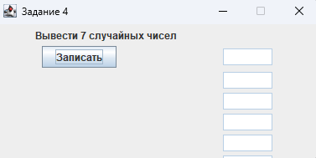

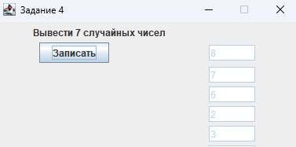

# Задание 5

## 5.1. Постановка задачи

Построить график фигуры попадания точки в область из задания №5 лабораторной работы №4 Вашего варианта.

## 5.2. Решение задачи, код программы

import java.awt.*;

import java.awt.event.*;

import java.io.*;

import javax.swing.*;

import org.jfree.chart.*;

import java.math.*;

import static java.lang.Math.*;

public class task5 extends JFrame {

    public static void main(String args[]) {

        XYSeries series0=new XYSeries("line0");

        double x=0,y=0,R=3;

        for (double i=-7;i<=-6;i+=0.05){

            series0.add(i,-9*i-58);

        }

        XYSeries series1=new XYSeries("line1");

        for (double i=-6;i<=-2;i+=0.05){

            series1.add(i,-0.5*i-7);

        }

        XYSeries series2=new XYSeries("line2");

        for (double i=-7;i<=1;i+=0.05){

            series2.add(i,-0.125*i+4.125);

        }

        XYSeries series3=new XYSeries("line3");

        for (double i=-4;i<=1;i+=0.05){

            series3.add(i,0.8*i+3.2);

        }

        XYSeries series4=new XYSeries("line4");

        for (double i=-4;i<=-2;i+=0.05){

            series4.add(i,-3*i-12);

        }

        XYSeries series5=new XYSeries("line5");

        for (double i=-7;i<=-2;i+=0.05){

            series5.add(1,i);

        }

        XYSeries series6=new XYSeries("line6");

        for (double i=1;i<=3;i+=0.05){

            series6.add(i,1.5*i-8.5);

        }

        XYSeries series7=new XYSeries("line7");

        for (double i=1;i<=3;i+=0.05){

            series7.add(i,0.5*i-2.5);

        }

        XYSeries series8=new XYSeries("line8");

        for (double i=3;i<=5;i+=0.05){

            series8.add(i,1.5*i-5.5);

        }

        XYSeries series9=new XYSeries("line9");

        for (double i=3;i<=6;i+=0.05){

            series9.add(i,0.33*i-5);

        }

        XYSeries series10=new XYSeries("line10");

        for (double i=5;i<=6;i+=0.05){

            series10.add(i,-5*i+27);

        }

        XYSeriesCollection xyDataset=new XYSeriesCollection();

        //Добавление в коллекцию

        xyDataset.addSeries(series0);

        xyDataset.addSeries(series1);

        xyDataset.addSeries(series2);

        xyDataset.addSeries(series3);

        xyDataset.addSeries(series4);

        xyDataset.addSeries(series5);

        xyDataset.addSeries(series6);

        xyDataset.addSeries(series7);

        xyDataset.addSeries(series8);

        xyDataset.addSeries(series9);

        xyDataset.addSeries(series10);

        JFreeChart chart=ChartFactory.createXYLineChart("Фигуры","x","y=kx+b",xyDataset, PlotOrientation.VERTICAL,true,true,true);

        //Настройка диаграммы

        chart.setBackgroundPaint(Color.white);//Фон диаграммы

        Plot plot=chart.getPlot();

        plot.setBackgroundPaint(Color.white);//Фон области построения диаграммы

        //Цвет линий сетки

        ((XYPlot)plot).setDomainGridlinePaint(Color.black);

        ((XYPlot)plot).setRangeGridlinePaint(Color.black);

        //Цвет рядов данных

        XYLineAndShapeRenderer renderer=(XYLineAndShapeRenderer) ((XYPlot)plot).getRenderer();

        renderer.setSeriesPaint(0,Color.black);

        renderer.setSeriesPaint(1,Color.black);

        renderer.setSeriesPaint(2,Color.black);

        renderer.setSeriesPaint(3,Color.black);

        renderer.setSeriesPaint(4,Color.black);

        renderer.setSeriesPaint(5,Color.black);

        renderer.setSeriesPaint(6,Color.black);

        renderer.setSeriesPaint(7,Color.black);

        renderer.setSeriesPaint(8,Color.black);

        renderer.setSeriesPaint(9,Color.black);

        renderer.setSeriesPaint(10,Color.black);

        renderer.setSeriesStroke(0,new BasicStroke(4.0f));

        renderer.setSeriesStroke(1,new BasicStroke(4.0f));

        renderer.setSeriesStroke(2,new BasicStroke(4.0f));

        renderer.setSeriesStroke(3,new BasicStroke(4.0f));

        renderer.setSeriesStroke(4,new BasicStroke(4.0f));

        renderer.setSeriesStroke(5,new BasicStroke(4.0f));

        renderer.setSeriesStroke(6,new BasicStroke(4.0f));

        renderer.setSeriesStroke(7,new BasicStroke(4.0f));

        renderer.setSeriesStroke(8,new BasicStroke(4.0f));

        renderer.setSeriesStroke(9,new BasicStroke(4.0f));

        renderer.setSeriesStroke(10,new BasicStroke(4.0f));

        //Создание окна для отображения диаграммы

        JFrame frame=new JFrame("График");

        frame.getContentPane().add(new ChartPanel(chart));

        frame.setSize(600,600);

        frame.setVisible(true);

    }

}

## 5.3. Тестирование работы программы

